МИНИСТЕРСТВО ОБРАЗОВАНИЯ РЕСПУБЛИКИ БЕЛАРУСЬ
УЧРЕЖДЕНИЕ ОБРАЗОВАНИЯ
«БЕЛОРУССКИЙ ГОСУДАРСТВЕННЫЙ ТЕХНОЛОГИЧЕСКИЙ УНИВЕРСИТЕТ»

Электронно-вычислительные машины и периферийное оборудование
Лабораторная работа №6
Назначение и конфигурация BIOS

Выполнила: Мергель К.А.
Преподаватель: Коренькова А.А.

Минск, 2020
Цель работы: Изучить основные настройки конфигурации BIOS. Изучить основные разделы BIOS. Определить основы оптимизации BIOS. Настроить BIOS для оптимальной работы с ПК.
Практическая часть
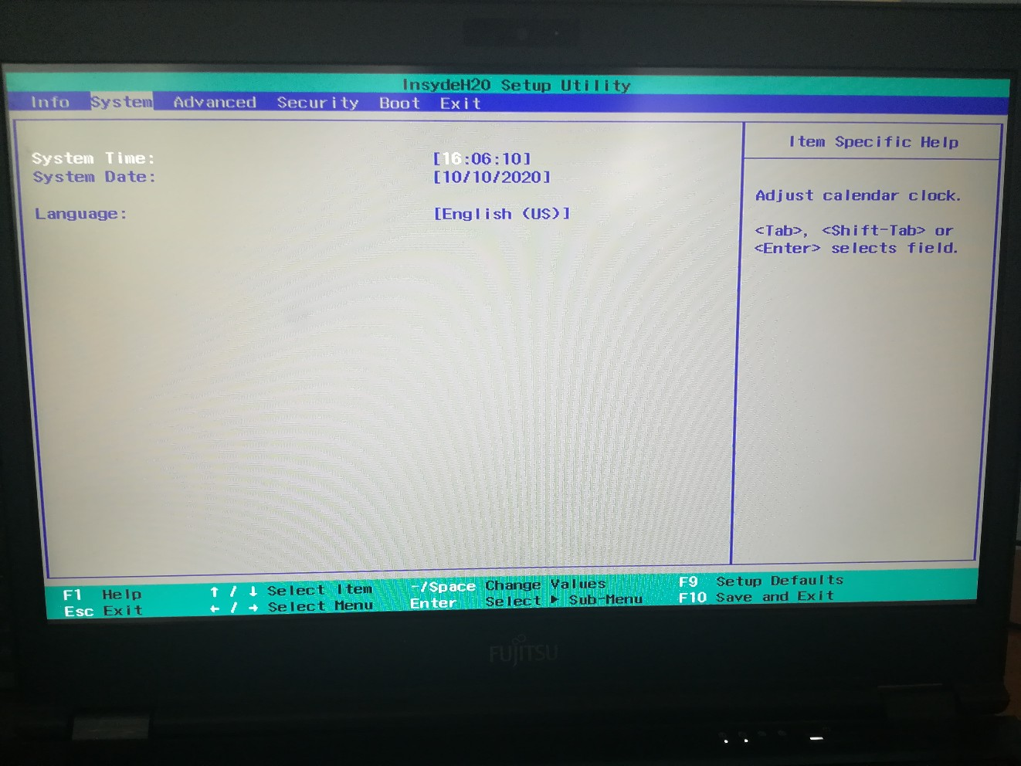
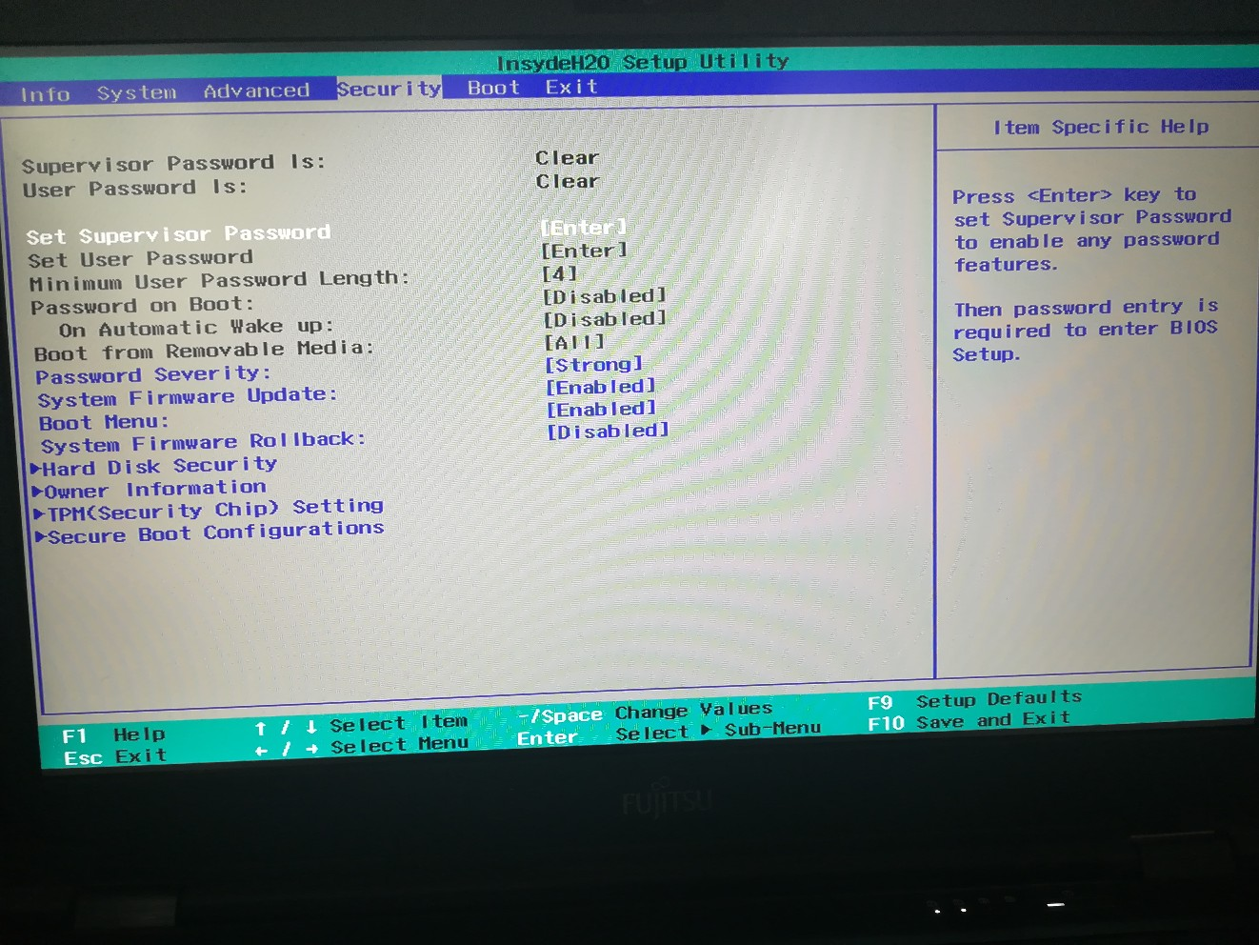
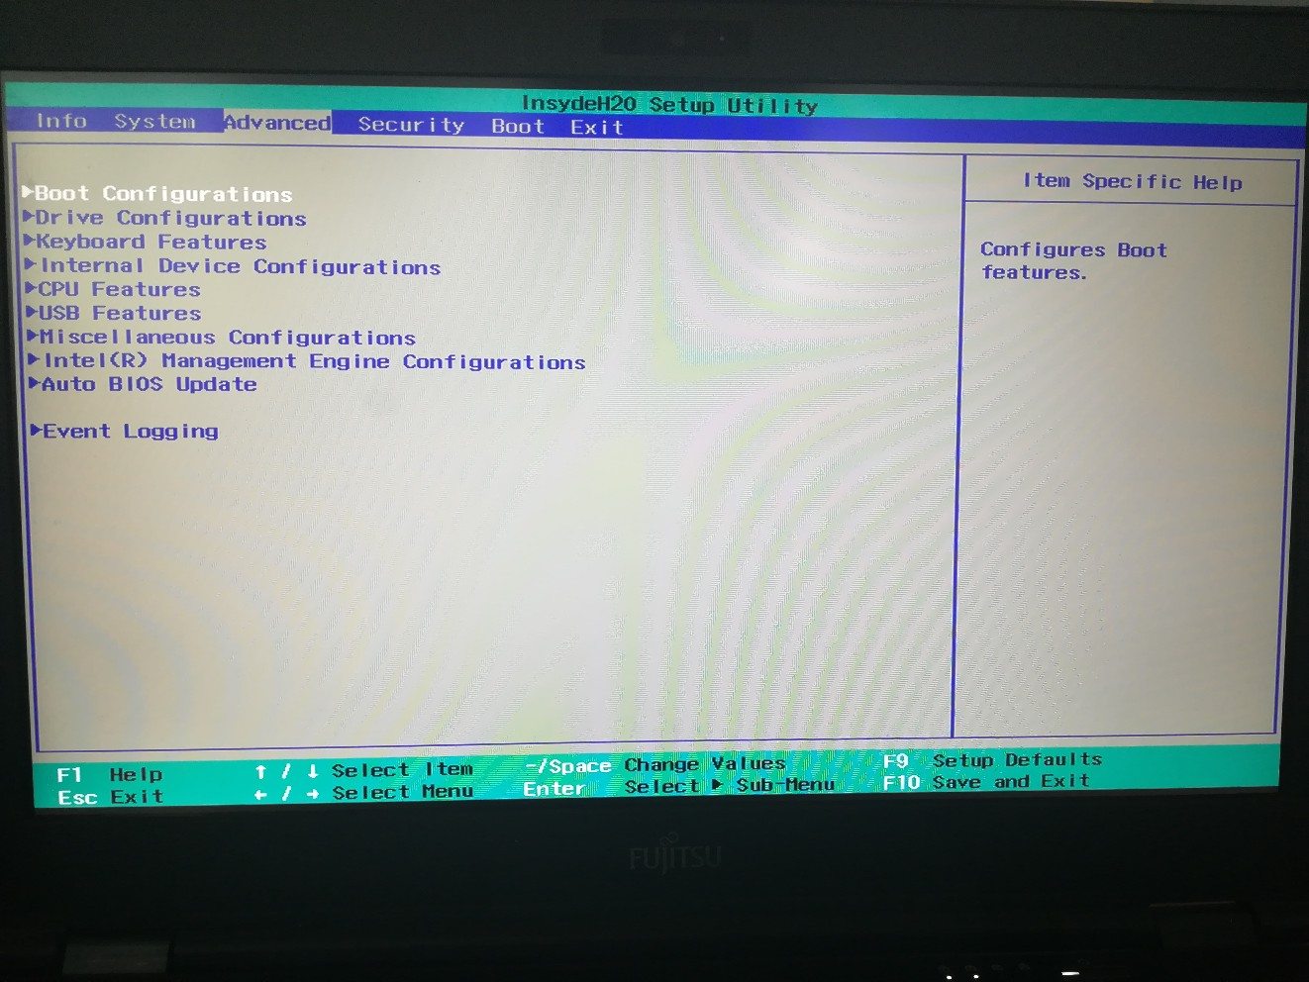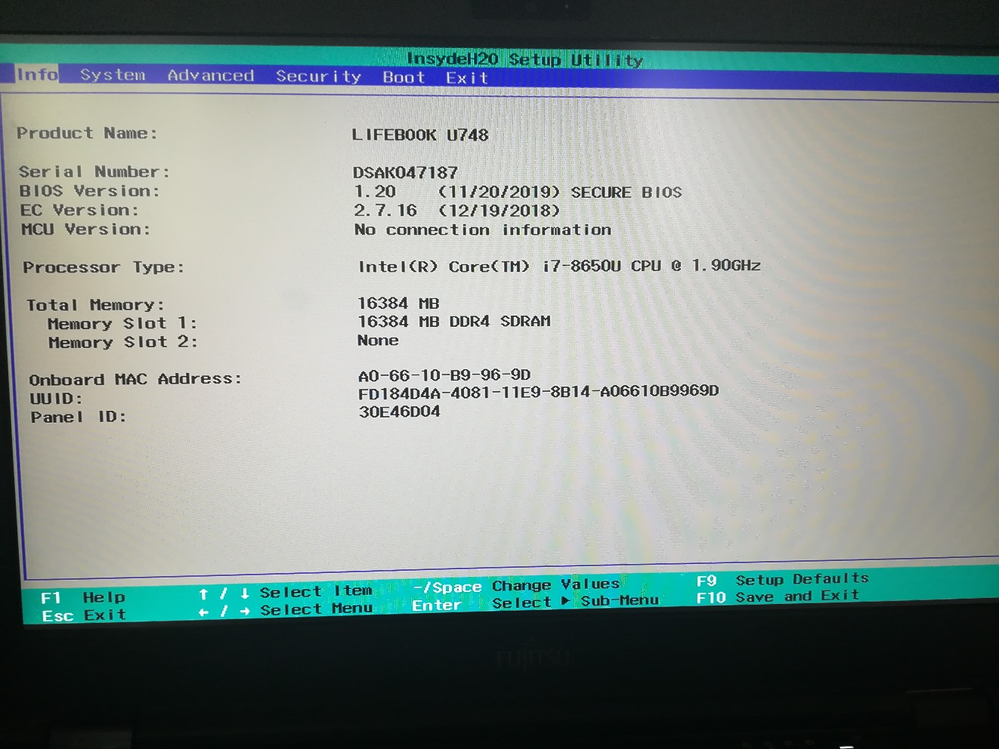

Контрольные вопросы:
- Назначение BIOS.
базовая система ввода–вывода (Basic Input-Output System, BIOS), которая хранится в постоянной (энергонезависимой) памяти ROM BIOS (ПЗУ базовой системы ввода–вывода).
- Производители BIOS
1) American Megatrends, Inc. Его используют такие известные производители материнских плат, как ASUS, Gigabyte, MSI, ESC и другие.
2) Intel. Некоторое время назад на своих материнских платах она использовала модифицированный BIOS производства American Megatrends, Inc. ,сейчас уже собственный Intel BIOS.
3)Phoenix Technologies. Сейчас BIOS Phoenix Technologies (торговые марки — Award BIOS, Phoenix Award BIOS, Phoenix Award Workstation BIOS) используются практически всеми производителями материнских плат. Он даже более популярен (особенно у производителей материнских плат второго эшелона), чем AMI BIOS.
- Версии BIOS и их отличие
Во времена первых и вторых Pentium на компьютерах чаще всего использовалась BIOS фирмы Award Software, Inc. версии 4.51PG (Award BIOS 4.51PG). В качестве альтернативы, могла быть установлена AMI BIOS версий 1.21 или 1.24 от American Megatrends, Inc.
К появлению Pentium III как раз произошла покупка Award Software, Inc. фирмой Phoenix Technologies. В результате слияния появились сразу несколько разновидностей 6-й версии Award BIOS. Так, в версии 6.0 (без дополнительных буквенных индексов) используется способ навигации, унаследованный от BIOS фирмы Phoenix, а в 6.0PG — способ, во многом аналогичный использовавшемуся в версии 4.51PG. И интерфейс, и набор опций практически идентичны, а определенные различия обусловлены скорее фирменными отличиями производителей материнских плат, да особенностями используемых чипсетов и поддерживаемых процессоров.
Несколько позже (в момент появления Pentium 4 Socket 423) определенной модернизации подвергся и AMI BIOS — появилась версия 1.45. Введенные в ней изменения, в основном, косметические и касаются интерфейса. Затем (ориентировочно в момент анонса Pentium 4 Socket 478), произошла еще одна небольшая модернизация до версии 1.50. Ее главное достоинство — гораздо большее количество доступных для изменения опций.
В первую очередь в версии AMI BIOS 2.01 был кардинальным образом переработан интерфейс.
Начиная с AMI BIOS 1.45, American Megatrends, Inc. предлагает такую возможность, как выбор устройства, с которого будет осуществлена загрузка, без захода в BIOS Setup (<F11> или <F8>), эта возможность присутствует у некоторых модификаций Phoenix Award BIOS и Intel BIOS (только нажимать надо <F10> или <F12>).
Интерфейс утилиты BIOS Setup на материнских платах ASUS зачастую существенно отличается от интерфейса аутентичных вариантов BIOS. Впрочем, программный код Phoenix-Award тоже подвергся существенной модернизации. В первоначальном варианте — Award BIOS 6.0 — изменено расположение опций и добавлены новые настройки.
Современные платы Intel базируются на собственной разработке — Intel BIOS 6.0PG, отличающейся интерфейсом и, самое главное, наконец-то позволяющей осуществлять полноценное управление частотами шин и таймингами (задержками) памяти.
Как правило, с выходом новых версий BIOS производители материнских плат перестают использовать старые версии. Но бывают и исключения. Так вполне реально встретить, например, AMI BIOS 1.21 на материнской плате для Pentium 4.
- Раздел Standard CMOS Setup BIOS. Основные настройки раздела.
В разделе "Main" или "Standard CMOS Setup" можно задать дату и время, а также параметры жёстких дисков.
— время и дату;
— язык интерфейса;
— характеристики накопителей, подключенных к стандартному IDE/SATA-контроллеру чипсета;
— тип (объем) используемых дисководов;
— использовать или нет антивирусную защиту, предоставляемую BIOS.
- Раздел BIOS Features Setup.
В разделе "BIOS Features Setup" приведены различные общие настройки.
— вывод системных сообщений при загрузке компьютера;
— порядок опроса устройств при загрузке операционной системы;
— предупреждение отказа жестких дисков (S.M.A.R.T.);
— клавиатуру;
— мышь;
— дисковод;
— контроллер дисковода;
— область действия пароля;
— порядок управления оперативной памятью;
— кэш память процессора;
— многопоточность (Hyper-Threading);
— расширенный контроллер прерываний (APIC);
— затенение областей памяти;
— кэширование в оперативной памяти.
- Раздел Chipset Features Setup BIOS.
Все что касается временных задержек
— рабочая частота и тайминги оперативной памяти;
— некоторые настройки видеокарты;
— режимы работы шины AGP;
— параметры функционирования шины PCI;
— порядок функционирования интегрированной видеокарты, если она есть.
- Раздел Power Management Setup BIOS.
Раздел "Power Management Setup" позволяет настроить все опции энергопотребления и питания.
— интерфейс расширенного конфигурирования и управления питанием (ACPI);
— расширенное управление питанием (APM);
— включение и выключение компьютера;
— слежение за активностью устройств;
— пробуждение (или включение) компьютера при активности устройств или по таймеру.
PNP/PCI Configurations
- Раздел PNP/PCI Configuration Setup BIOS.
В разделе "PnP/PCI Configurations" можно привязывать прерывания (IRQ) к картам расширения вашего ПК. Если подобные функции отсутствуют в разделе, их можно обнаружить в подразделе "Advanced".
— указать порядок распределения ресурсов;
— сконфигурировать шину PCI;
— задать первичную видеокарту;
— настроить режимы обмена данными для IDE-контроллера чипсета;
— зарезервировать ресурсы для карт расширения.
- Раздел Integrated Peripherals BIOS.
Раздел "Integrated Peripherals" отвечает за интерфейсы и дополнительные системные функции.
— USB-контроллер;
— поддержку USB-контроллером клавиатуры, мыши, накопителей с интерфейсом USB на уровне DOS;
— стандартный IDE/SATA-контроллер чипсета;
— сетевые контроллеры, если они есть;
— интегрированное аудио, при его наличии;
— GAME/MIDI-порт;
— контроллер дисковода;
— последовательные порты;
— инфракрасный порт;
— параллельный порт;
— другие интегрированные компоненты.
- Пароль супервизора/пользователя BIOS. Изменение, удаление, вход под паролем.
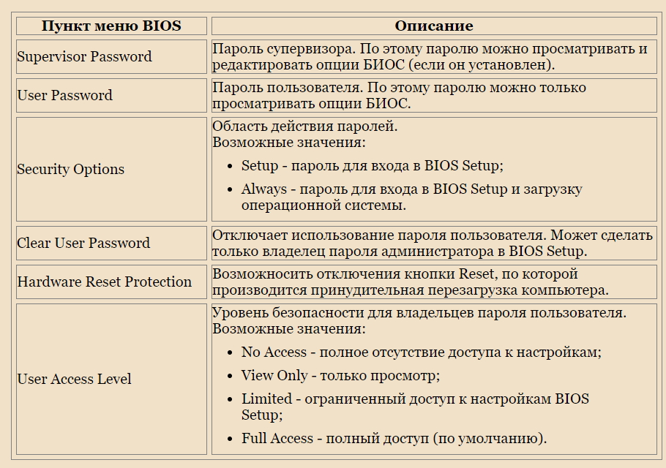

Вывод: Изучены основные настройки конфигурации BIOS. Изучены основные разделы BIOS. Определены основы оптимизации BIOS. Настроен BIOS для оптимальной работы с ПК.

